|  |  |  |  |  |
| --- | --- | --- | --- | --- |
|  | Организация Объединенных Наций | | ECE/TRANS/2023/23 | |
| _unlogo | | **Экономический  и Социальный Совет** | | Distr.: General  12 December 2022  Russian  Original: English |

**Европейская экономическая комиссия**

Комитет по внутреннему транспорту

**Восемьдесят пятая сессия**

Женева, 21–24 февраля 2023 года

Пункт 7 g) предварительной повестки дня

**Стратегические вопросы горизонтальной  
и межсекторальной политики или нормативного характера:**

**аналитическая работа в области транспорта**

Оценка новых тенденций в области инфраструктуры для зарядки электромобилей

Записка секретариата

I. Мандат

1. Комитет по внутреннему транспорту (КВТ) на своей восемьдесят четвертой ежегодной сессии в феврале 2022 года обратился к Рабочей группе по тенденциям и экономике транспорта (WP.5) с просьбой «принять во внимание новую тенденцию к использованию инфраструктуры электрической зарядки и в координации с председателями соответствующих рабочих групп подготовить первую оценку вопросов, требующих решений со стороны Комитета, для представления на его восемьдесят пятой сессии».

2. Настоящий документ представляет собой предварительную отправную точку для такого анализа. С учетом междисциплинарного характера проблематики данный документ был подготовлен совместно отделами ЕЭК по устойчивому транспорту[[1]](#footnote-1) и устойчивой энергетике и представлен WP.5 в виде документа ECE/TRANS/WP.5/2022/2 для рассмотрения на ее тридцать пятой ежегодной сессии (сентябрь 2022 года). Кроме того, документ был представлен Рабочей группе по автомобильному транспорту (SC.1), Рабочей группе по интермодальным перевозкам и логистике (WP.24) и Неофициальной рабочей группе ЕЭК по электромобилям и окружающей среде (EVE/WP.29), а также Бюро КВТ на его сессии в ноябре 2022 года. Полученные отклики были включены в настоящий вариант документа. Комитету предлагается рассмотреть этот документ на его восемьдесят пятой ежегодной сессии и дать конкретные указания относительно того, как он желает продолжить работу в этой новой области.

II. Тенденции, имеющие важное значение для определения будущего спроса на перевозки

A. Введение

3. Проведение любой дискуссии о том, каким будет будущее влияние растущей электрификации автопарка на доступность инфраструктуры для зарядки электромобилей (ЭМ), в том числе электрифицированных транспортных средств малой грузоподъемности (ТСМГ), возможно только при наличии представления о прогнозируемой динамике спроса на перевозки в будущем. Множество факторов влияют на спрос на перевозки, причем их воздействие проявляется по-разному. Для сбора информации о будущей динамике спроса на перевозки и связанных с ними выбросах тепловой энергии и парниковых газов (ПГ) ЕЭК разработала и использует инструмент «В интересах будущих систем внутреннего транспорта» (ForFITS)[[2]](#footnote-2). Для анализа потенциала устойчивой мобильности для предотвращения выбросов ПГ ЕЭК — как и многие заинтересованные стороны в области экологически чистого транспорта — опирается на парадигму «сокращение — переход — модернизация»[[3]](#footnote-3).

4. В то время как одни стратегии ведут к увеличению спроса на обеспечение мобильности и перевозок, другие направлены на снижение этого спроса («сокращение») или способствуют его перераспределению между разными видами транспорта («переход»)[[4]](#footnote-4). Технологический прогресс в сочетании с демографическими, социально-экономическими и экологическими изменениями и меняющимися привычками в обществе приводит к повышению уровня неопределенности при прогнозировании будущих тенденций в области мобильности. На сегодняшний день отмечаются и уже оказывают влияние на функционирование транспортных систем изменения в сфере труда (например, удаленный режим работы) и организации покупок (например, развитие электронной торговли и доставки по требованию клиента), новые технологии («модернизация»), в частности автоматизация и электрификация транспортных средств, а также появление новых поведенческих установок, например связанных с экономикой совместного пользования. Ниже представлен обзор таких текущих и ожидаемых инновационных изменений.

B. Тенденции в секторе пассажирских автомобильных перевозок

5. За последние два десятилетия спрос на автомобильные перевозки в странах Организации экономического сотрудничества и развития (ОЭСР) стабилизировался (Stapleton et al., 2017). Международный транспортный форум (МТФ) сравнил показатели роста использования легковых автомобилей и микроавтобусов из национальной статистики шести развитых стран и обнаружил признаки, указывающие на выход на плато по этим параметрам, а, возможно, даже и на снижение показателей. Одно из объяснений этого заключается в том, что представители молодого поколения совершают меньше поездок внутри страны, и эта тенденция, скорее всего, будет сохраняться на протяжении всей их жизни. Данная тенденция обусловлена причинами, которые не связаны с транспортом (условиями жизни и социально-экономическим положением, проживанием в городской среде, а не в сельской местности и т. д.). Она также может быть связана с другими факторами, такими как возраст, в котором человек заканчивает вуз или создает семью, а также с изменениями, касающимися моделей социального взаимодействия (очное и виртуальное общение)[[5]](#footnote-5). Тем не менее результаты, полученные на основе новой глобальной модели городского пассажирского транспорта, разработанной Международным транспортным форумом, показывают, что при базовом сценарии в 2050 году показатели общей моторизованной мобильности и связанных с ней выбросов CO2 в городах вырастут на 94 % и 27 % по сравнению с 2015 годом, а, кроме того, согласно этому же исследованию, доля частных автомобилей будет продолжать расти в развивающихся регионах, в то время как в странах с развитой экономикой она несколько снизится.

6. Положительным моментом является то, что некоторые инновационные решения в области мобильности становятся все более популярными, и их применение, вероятно, будет продолжать расширяться в будущем. Каршэринг и карпулинг представляют собой две наиболее заметные и быстро развивающиеся тенденции, связанные с переходом к более устойчивой модели мобильности, поскольку они способствуют повышению эффективности потребления имеющихся ресурсов и уменьшению количества автомобилей в городах и пробок на дорогах, тем самым снижая риск дорожно-транспортных происшествий и сокращая загрязнение воздуха. Еще одной перспективной концепцией в области мобильности является концепция «Мобильность как услуга» (MaaS), которая, вероятно, также получит дальнейшее распространение. Одной из ее ключевых особенностей является то, что она может быть использована для обеспечения интегрированной мобильности  
(т. е. осуществления сквозных поездок) благодаря предоставлению в рамках одной платформы комбинированных услуг по перевозкам разными видами транспорта, осуществляемыми различными поставщиками транспортных услуг, а также благодаря тому, что она выполняет роль единого поставщика услуг для планирования поездок, составления расписания, продажи билетов и оплаты[[6]](#footnote-6).

7. Наконец, возрастает роль цифровизации для совместного пользования услугами электромобильности (SEMS), что, в соответствии с принципами циклической экономики, предполагает получение услуг не на основе владения, а на основе обмена между пользователями и поставщиками услуг, которые ищут друг друга на цифровой платформе исходя исключительно из имеющихся у них потребностей. Концепция SEMS охватывает целый ряд бизнес-моделей: от систем, основанных на членстве, или одноранговых систем, до систем проката на основе арендной платы (например, проката электровелосипедов или ЭМ, совместного пользования электровелосипедами и т. д.).

8. Еще одна тенденция касается автоматизации транспортных средств, в связи с чем ожидается появление полностью автономных автомобилей. В этом случае объемы продаж автомобилей для личного пользования могут резко сократиться, однако интерес к покупке транспортных средств в качестве вложения капитала не пропадет, поскольку владельцы, возможно, будут использовать свои автомобили как робокары, являющиеся источником прибыли.

9. Эти различные тенденции могут оказать заметное влияние на переход к электрификации автомобильного транспорта. При этом выбор мест для размещения источников зарядки для ЭМ будет зависеть от того, какие поездки будут пользоваться спросом среди пользователей.

C. Тенденции в секторе грузовых автомобильных перевозок

10. В 2020 году 77,4 % от общего объема внутренних грузовых перевозок в Европейском союзе приходилось на долю грузового автомобильного транспорта, за которым следовали железнодорожный и внутренний водный транспорт (16,8 %  
и 5,8 % соответственно)[[7]](#footnote-7); в некоторых странах региона ЕЭК, таких как Соединенное Королевство, на долю автомобильного транспорта приходится почти 90 %[[8]](#footnote-8) контейнерных грузовых перевозок, в то время как в других странах, таких как Российская Федерация, на долю автомобильного транспорта приходится 70 %[[9]](#footnote-9) таких грузоперевозок.

11. Хотя в некоторых странах железнодорожные перевозки могут быть дешевле автомобильных, при перевозке насыпных грузов на дальние расстояния автотранспорт по-прежнему опережает железнодорожный транспорт по уровню доступности и гибкости. Автомобильные грузоперевозки внутри страны являются основой логистических цепочек и обеспечивают перемещение товаров от мест производства и сборки до пунктов розничной торговли и потребителей, выполняя три обширные функции в сфере сбыта: обеспечивают дальнемагистральные грузоперевозки, региональное распространение и берут на себя часть комбинированных перевозок в рамках поставок «на первом и последнем километре»[[10]](#footnote-10).

12. Грузовой автомобильный транспорт, безусловно, останется важнейшей движущей силой логистических цепочек, и как и в секторе пассажирских перевозок в нем будут наблюдаться интенсивные процессы цифровизации и внедрения технологических инноваций. Например, эксплуатация беспилотных грузовых транспортных средств становится все более реальной опцией в условиях транспортно-логистических компаний, поскольку может способствовать решению проблемы нехватки персонала и обработки постоянно растущих объемов грузов. Благодаря обмену информацией с другими транспортными средствами и объектами дорожной инфраструктуры повышение уровня цифровизации транспортных средств может принести и другие преимущества, такие как оптимизация вождения или улучшение транспортного потока[[11]](#footnote-11). Кроме того, следует ожидать прогресса в плане экологической устойчивости сектора автомобильных грузоперевозок: за счет более широкого внедрения грузовых ЭМ и электрических ТСМГ или же за счет более широкого внедрения других типов привода и других видов топлива, таких как водород, синтетическое топливо или сжиженный газ.

D. Барьеры на пути полноценного развития электромобильности в сфере грузовых и пассажирских перевозок

13. Несмотря на растущую популярность ЭМ, некоторые факторы, препятствующие их покупке, по-прежнему оказывают влияние, по крайней мере на некоторые группы потребителей. К числу этих факторов относятся: пока еще ограниченная доступность зарядного оборудования, предназначенного для общественного пользования; по-прежнему высокая стоимость ЭМ по сравнению с транспортными средствами, оснащенными бензиновым или дизельным двигателем; а также ограниченный запас хода на одной зарядке по сравнению с запасом хода на полном топливном баке.

14. Несмотря на то что при использовании индивидуальных домашних зарядных станций расходы на зарядку ЭМ могут быть ниже, чем расходы на заправку автомобиля с бензиновым или дизельным двигателем, разница в цене может оказаться не столь привлекательной в случае пользователей, не имеющих возможности организовать зарядку дома, или же пользователей, которым необходимо ежедневно преодолевать большие расстояния, из-за чего они вынуждены пользоваться общественными электрозаправками. Ограниченная доступность зарядных устройств в сочетании с дороговизной продаваемой через них электроэнергии не способствует распространению ЭМ. Более того, устанавливаемая поставщиком цена зарядки от сети, которая в зимний период может действовать как долгосрочный сдерживающий фактор, также может снижать привлекательность ЭМ для все тех же категорий клиентов, которые не имеют возможности заряжать ЭМ у себя дома или ежедневно совершают поездки на большие расстояния.

15. В отличие от пассажирских транспортных средств, распространенность электрических ТСМГ или транспортных средств большой грузоподъемности (ТСБГ) в некоторых регионах по-прежнему остается ограниченной, хотя ситуация быстро меняется. Здесь недостатком являются характеристики существующих аккумуляторных батарей: они не обеспечивают требуемый запас хода и продолжительность зарядки, которые необходимы для перевозок на дальние расстояния. Кроме того, инфраструктура общественных пунктов зарядки для таких транспортных средств находится либо на самых ранних этапах своего развития, либо на стадии тестирования. Таким образом, переход к электрификации таких транспортных средств в настоящее время ограничивается городскими/пригородными перевозками, на которые приходится значительная часть рейсов ТСБГ.

16. В то же время введение правительствами фискальных и политических стимулов для потребителей (водителей) в сочетании с готовностью инвестировать в инфраструктуру для зарядки ЭМ и непрерывным развитием связанных с ЭМ технологий (в особенности в том, что касается аккумуляторных батарей) уже приносит плодотворные результаты и, вероятно, в обозримом будущем позволит преодолеть все оставшиеся барьеры.

III. Перспективы электрификации автотранспорта и ее последствия для спроса на зарядную инфраструктуру

A. Непрерывный рост спроса на электромобили и зарядную инфраструктуру

17. Появление в ближайшие два десятилетия от миллионов до сотен миллионов ЭМ, нуждающихся в зарядке, окажет существенное влияние на сектор электроэнергетики и зарядную инфраструктуру. Ожидается, что в период с 2021 по 2030 год в рамках сценария, соответствующего объявленной политике, темпы роста электромобильного парка увеличатся в десять раз, а в рамках сценария, соответствующего заявленным обязательствам, они увеличатся до четырнадцати раз.

18. В исследовании, проведенном компанией Eurelectric в 2022 году[[12]](#footnote-12), представлены следующие прогнозы в отношении будущего электромобильного парка:

* к 2030 году в эксплуатации будут находиться 65 млн ЭМ;
* к 2035 году в эксплуатации будут находиться 130 млн ЭМ;
* ожидается, что в течение 4–6 лет ЭМ станут дешевле аналогичных транспортных средств с ДВС.

19. Ниже представлены данные о текущем состоянии современного комплекса инфраструктуры для электрозарядки и ее прогнозируемом развитии в период  
до 2035 года[[13]](#footnote-13):

* на сегодняшний день в Европе насчитывается 374 000 зарядных станций для общественного пользования;
* к 2025 году число зарядных станций достигнет 13 млн;
* к 2030 году число зарядных станций достигнет 32 млн (на 60 млн ЭМ):
* из них 29 млн домашних зарядных станций и 3 млн зарядных станций для общественного пользования, т. е. по одной такой зарядной станции на 20 автомобилей;
* к 2035 году число зарядных станций составит 65 млн (на 130 млн ЭМ):
* 9 млн зарядных станций для общественного пользования;
* 56 млн зарядных станций для индивидуального пользования: 85 % в домах, 6 % на рабочих местах, 4 % вдоль коридоров автомагистралей общего пользования, 5 % в общественных местах (полуобщественные).

Рис. I  
Глобальные продажи ЭМ в случае реализации разных сценариев

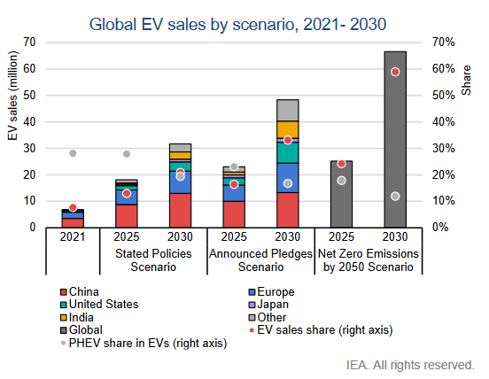

*Источник*: МЭА (2022)[[14]](#footnote-14).

B. Ожидаемые последствия для электросетей

20. В зависимости от того, как будет осуществляться переход, электросети могут стать либо ключевым фактором, способствующим расширению внедрения ЭМ, либо фактором, ограничивающим его. Процесс зарядки ЭМ представляет собой пример уникального взаимодействия между транспортным и энергетическим секторами будущего, и поэтому он потребует нового уровня координации, планирования и сотрудничества между исторически разрозненными заинтересованными сторонами. Неорганизованная зарядка огромного количества ЭМ может привести к негативным последствиям для электрических сетей, таким как колебания напряжения, перепады напряжения и даже прекращение электроснабжения. Это может привести к снижению надежности и устойчивости энергосистем и вызывает серьезную озабоченность в сочетании с параллельными процессами электрификации систем обогрева и охлаждения зданий, а также промышленными процессами. К счастью, благодаря интеграции «умной» зарядки и других процессов управления из проблемы для энергосистем электромобили могут превратиться в ценный актив для их обслуживания[[15]](#footnote-15).

21. Спрогнозировать увеличение нагрузки на электросети вследствие роста электромобильного парка непросто, поскольку разные электросети характеризуются разной адаптируемостью к изменениям спроса (в случае стареющих электросетей адаптироваться будет сложнее). Однако можно с уверенностью говорить о необходимости инвестиций в модернизацию сетей — для интеграции как ЭМ, так и возобновляемых источников энергии — и что для этого потребуется выделение финансирования. В то же время следует отметить, что прогнозируемое влияние ЭМ на спрос на электроэнергию не станет слишком сильным — даже к 2030 году. Расчеты, полученные с помощью модели мобильности МЭА, показывают, что в 2020 году глобальный парк ЭМ будет потреблять более 80 ТВт·ч[[16]](#footnote-16) электроэнергии, т. е. около 1 % от мирового спроса на электроэнергию. На основе этой же модели прогнозируется, что к 2030 году энергопотребление ЭМ в глобальных масштабах возрастет до 525 ТВт·ч при реализации сценария, соответствующего объявленной политике (СОП) [[17]](#footnote-17), и до 860 ТВт·ч при реализации сценария устойчивого развития (СУР). В результате этого доля потребляемой ЭМ электроэнергии возрастет до 2 % от общемирового потребления[[18]](#footnote-18). Несмотря на то что рост энергопотребления электромобилями носит ограниченный характер, понадобится внедрение «умных» решений по организации зарядки, чтобы увеличение спроса на электроэнергию для ЭМ не ограничивалось мощностью сетей и не приходилось на периоды пикового спроса на электроэнергию. Рабочая группа по статистике транспорта (WP.6) Отдела устойчивого транспорта ЕЭК также начала изучать связь между зарядкой ЭМ и выбросами CO2 и провела анализ структуры потребления электроэнергии в режиме реального времени и характеристик зарядки ЭМ, которые могут стать важным механизмом для минимизации выбросов ПГ за счет изменения продолжительности зарядки ЭМ с учетом углеродоемкости производства электроэнергии в тот или иной момент времени (ECE/TRANS/WP.6/2022/6).

Рис. II  
Последние тенденции, касающиеся продаж электромобилей

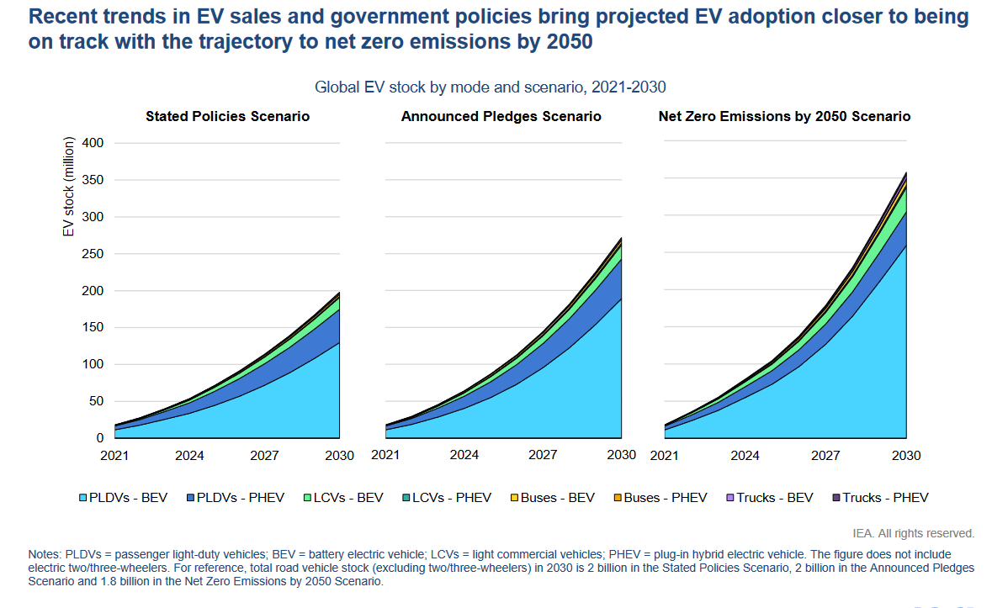

*Источник*: Отдел устойчивой энергетики ЕЭК и МАЭ (2022).

C. Непрерывный рост спроса на инфраструктуру для зарядки электромобилей

22. Чтобы обеспечить адаптацию к увеличению количества ЭМ, необходимо параллельно развивать зарядную инфраструктуру. Если применять правило «одна СЭСЭМ (система оборудования для электроснабжения ЭМ, т. е. зарядная станция) на 10–15 ЭМ», то в период до 2030 года для обслуживания парка из 200 млн ЭМ потребуется установить от 13–20 млн СЭСЭМ (сценарий, соответствующий объявленной политике) до 18–27 млн СЭСЭМ (сценарий, соответствующий заявленным обязательствам). Учитывая необходимость установки многих миллионов СЭСЭМ, влияние на сектор электроэнергетики и его инфраструктуру будет значительным. Ожидается, что электромобильный парк будет оказывать все более высокую нагрузку на энергосистемы как в рамках сценария, соответствующего объявленной политике, так и в рамках сценария, соответствующего заявленным обязательствам, что, возможно, приведет к увеличению пиковой выработки электроэнергии и мощности ее передачи.

23. Ввиду последнего обстоятельства может возникнуть необходимость в более широкой интеграции процесса зарядки ЭМ в электрические сети с использованием автомобилей в качестве мобильных накопителей электроэнергии; при этом могут быть реализованы подходы, основанные на подключении транспортных средств к электросети («Vehicle-To-Grid», или V2G), транспортных средств к дому («Vehicle-To-Home», или V2H), транспортных средств к зданию («Vehicle-To-Building», или V2B) или транспортных средств вообще к любому объекту («Vehicle-to-Everything», V2X).

24. Благодаря этим разным технологиям зарядку ЭМ можно будет осуществлять в целом ряде сегментов и с использованием различных типов зарядных станций. Например:

* медленная зарядка (уровень I): дома, на работе и в местах, предполагающих возможность остановиться на ночь;
* средняя и быстрая зарядка (уровень II): на работе и в пунктах базирования автопарка; и
* ультрабыстрая/гиперзарядка (быстрая зарядка уровня III с использованием постоянного тока): вдоль коридоров автомагистралей и в терминалах.

25. Каждый из этих вариантов связан с различными проблемами и возможностями в плане интеграции в сеть. В то время как неорганизованная и непрогнозируемая зарядка (особенно в периоды пиковой нагрузки в конце второй половины дня и в начале вечера) сопряжена с опасностью перегрузки сети, «умная» зарядка, организованная с учетом ценовых параметров, свободной сетевой мощности, указаний оператора сети и предпочтений конечного пользователя, может превратить автомобиль в энергетический актив. Так, существует реальная возможность использовать подключенные к общей сети ЭМ для выравнивания динамики нагрузки, предоставления операторам передающих сетей вспомогательных услуг, таких как стабилизация частоты тока, управления перегрузкой сетей на протяженных участках и адаптации к сокращению энергогенерации за счет возобновляемых источников энергии путем изменения продолжительности зарядки ЭМ в течение суток. Новая технология на основе подключения транспортных средств к электросети (V2G), позволяющая как передавать энергию электромобилям, так и получать ее от них, может дополнительно стимулировать развитие таких сетевых услуг, обеспечить хранение полученной из возобновляемых источников (часто низкоуглеродной) электроэнергии для национальных просьюмеров[[19]](#footnote-19) или предоставить надежный источник электроэнергии для домов в случае отключения сети.

26. Наконец, следует упомянуть аспекты, затрагивающие безопасность инфраструктуры для зарядки ЭМ, которые могут относиться как к уязвимости перед нарушениями кибербезопасности, так и к безопасности зарядных станций для ЭМ ЗСЭМ) в целом: по аналогии с охраняемыми/огороженными стоянками для отдыха водителей грузовиков, в местах расположения ЗСЭМ водителям ЭМ, желающим зарядить свои транспортные средства, необходимо обеспечить безопасные условия.

IV. «Умные» решения для организации зарядки — ключ к успешному развитию электромобильного парка на глобальном уровне

A. Общий контекст

27. Для реализации преимуществ, описанных выше, в рамках межотраслевого сотрудничества будет необходимо достаточно быстро разработать новые наборы стандартизированных технических требований и требований в отношении подключения. Кроме того, для облегчения обмена данными и обеспечения неприкосновенности и безопасности больших наборов конфиденциальных данных необходимо будет разработать и внедрить новые протоколы управления данными[[20]](#footnote-20).

28. На первом этапе перехода также потребуется добиться изменений в отношении поведения потребителей. С помощью ценовых сигналов и информации о доступности зарядных станций можно побуждать водителей к тому, чтобы днем они заряжали свои ЭМ на работе (когда выработка солнечной энергии достигает своего максимума), а по ночам — дома (когда действуют низкие тарифы) и чтобы они не заряжали свои ЭМ вечером по возвращении домой. Кроме того, может возникнуть потребность в изменении поведенческих установок, чтобы автовладельцы привыкли к тому, что аккумуляторные батареи ЭМ не обязательно должны полностью заряжаться после каждой поездки: в действительности поддержание заряда на 100-процентном уровне может хуже сказаться на состоянии аккумуляторной батареи, чем поддержание заряда на среднем уровне[[21]](#footnote-21).

29. Чтобы обеспечить максимальную выгоду, владельцев ЭМ также необходимо побуждать к частичному отказу от автономии в вопросах зарядки. У индивидуальных потребителей всегда должна быть возможность отказаться в отдельных ситуациях от вышеупомянутых услуг, однако в большинстве случаев — ради обеспечения управляемой зарядки в целом — водители ЭМ должны частично передать функцию контроля операторам электросетей и «умным» контроллерам зарядных станций. Последнее обстоятельство означает, что использовать зарядные станции, которые целиком управляются пользователями и предоставляют им полную автономию в плане контроля и выбора параметров зарядки (время суток, мощность, продолжительность и углеродоемкость зарядки), в некоторых случаях невозможно и нежелательно. Вместо этого более широкое распространение получат зарядные станции, находящиеся в управлении поставщиков, которые смогут автоматически регулировать параметры зарядки и/или цены в зависимости от текущего производства и местного потребления электроэнергии и с учетом возможностей инфраструктуры электрических сетей, что позволит оптимизировать потребление энергии, выравнивать ее использование в часы пиковой нагрузки и минимизировать выбросы за счет производства электроэнергии в периоды, когда они находятся на низком уровне.

30. Эти меры будут иметь важное значение для предотвращения перегрузки сети, а также для предоставления другим потребителям возможности использовать электроэнергию (в промышленности, жилых домах и т. д.). Одновременно с «умными» системами управления зарядкой могут использоваться почасовые прогнозы, рыночные сигналы и данные о предпочтениях потребителей. Идея заключается в том, что зарядка должна быть доступной в любое время, однако в периоды высокого/слишком высокого спроса ее стоимость будет повышаться, побуждая пользователей воздерживаться от зарядки; при этом полностью запретить зарядку нельзя, поскольку это негативно скажется на бесперебойной мобильности.

B. Инновационные решения, касающиеся зарядных станций для ЭМ

31. С учетом роли, которая отводится гармонизации процессов интеграции ЭМ в сети, крайне важно, чтобы уже на первых этапах устанавливались «умные» системы зарядки. Широкое внедрение «неумных» зарядных станций негативно скажется на удовлетворении долгосрочных потребностей, связанных с внедрением ЭМ, и по мере осознания масштабов проблемы приведет к необходимости затратного и трудоемкого переоснащения. Ожидается, что в странах — членах ЕЭК внедрение ЭМ произойдет весьма быстро, поэтому важным элементом успешного перехода станет приоритетное положение «умной» зарядки и решение вопросов взаимодействия между заинтересованными сторонами в ближайшей перспективе.

|  |
| --- |
| *Вставка 1* |
|  |
| Примеры придорожной зарядки |
| Одной из ключевых проблем перехода к использованию ЭМ является предоставление доступной зарядной инфраструктуры для большого числа жителей многоквартирных домов, вынужденных парковать свои автомобили на улице. В этом случае осуществлять зарядку дома невозможно, из-за чего владельцы ЭМ вынуждены тратить время на поездки к централизованным зарядным станциям и обратно, что создает серьезный барьер для внедрения ЭМ. Одним из распространенных решений, набирающим популярность во всем мире, является придорожная зарядка. |
| Придорожные зарядные станции — это общедоступные устройства зарядки, расположенные на улицах, как правило, в городских районах плотной застройки. Они могут функционировать либо как медленные зарядные устройства, позволяющие зарядить ЭМ за ночь (наподобие домашних зарядных станций), либо как зарядные устройства средней или быстрой зарядки, позволяющие сделать это быстрее. Уличная зарядка получает все более широкое распространение благодаря ее внедрению в нескольких городах стран — членов ЕЭК:   * Лондон (Соединенное Королевство): В партнерстве с «Сименс» и «Убитрисити» и при поддержке «Шелл» («CleanTechnica») в рамках городского плана финансирования «Go Ultra Low Cities» 1300 фонарных столбов в Лондоне были переоборудованы для придорожной зарядки ЭМ. Городские власти также вкладывают миллионы фунтов стерлингов в пилотные проекты по установке сотен станций, работающих на основе других технологий придорожной зарядки, включая убирающиеся в толщу тротуара зарядные станции компании «Trojan Energy» («FleetNews») и устройства компании «Connected Kerb», устанавливаемые в боро Ламбет («Connected Kerb»). Принятая долгосрочная стратегия предусматривает установку в Лондоне 1500 уличных зарядных станций к 2023 году и более 10 000 зарядных станций в следующем десятилетии («TfL»). * Нью-Йорк (США): Нью-Йоркский Департамент транспорта и Управление мэрии по устойчивому развитию в партнерстве с компанией «Flo», поставщиком зарядных станций для ЭМ, реализуют пилотный проект по установке 120 придорожных зарядных станций уровня 2 во всех пяти районах города. Цель городских властей — установить 1000 придорожных зарядных станций к 2025 году и 10 000 к 2030 году, чтобы обеспечить равномерный доступ к зарядке (NYC.gov). * Амстердам (Нидерланды): В Амстердаме по всему городу устанавливаются тысячи зарядных станций для общественного пользования, при том что, согласно прогнозам, к 2025 году может потребоваться до 23 000 зарядных станций (Всемирный экономический форум).   В связи с этим Неофициальная рабочая группа ЕЭК по электромобилям и окружающей среде (EVE/WP.29) указывает, что зарядка с помощью придорожных зарядных станций в экстремально холодных условиях может повлиять на продолжительность зарядки, поскольку может потребоваться подогрев аккумуляторной батареи. Зарядка в очень холодную погоду без подогрева аккумулятора может повлиять на аккумуляторную батарею автомобиля и, возможно, необратимо повредить его в зависимости от защитных механизмов системы управления аккумулятором. |

Рис. III  
Доля станций для общественного пользования от общего количества зарядных станций

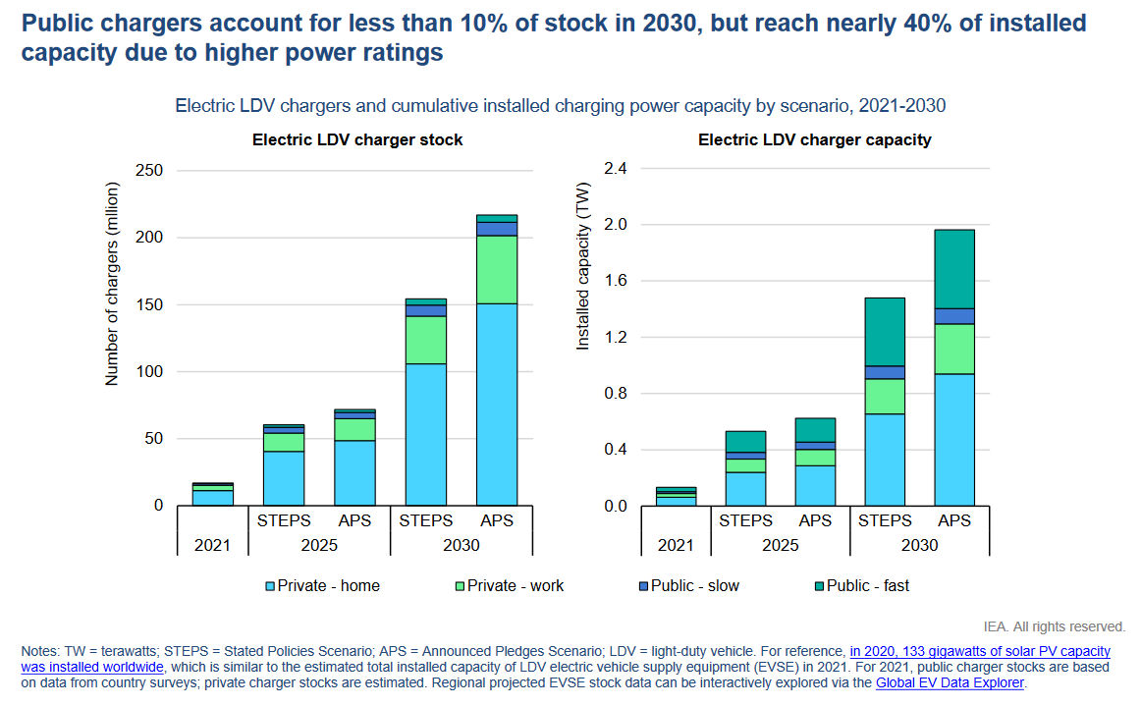

*Источник*: МЭА (2022).

32. Инновационные решения для электрозарядки[[22]](#footnote-22), многие из которых все еще находятся на стадии пилотных исследований, включают в себя следующие технологии:

* Беспроводная зарядка ЭМ, основанная на принципе индукции, в ходе которой магнитная катушка в зарядном устройстве, расположенном под дорожным покрытием, через воздушный зазор передает энергию второй магнитной катушке, установленной в нижней части транспортного средства. Для такой зарядки достаточно припарковать автомобиль в непосредственной близости от зарядной станции.
* В Оксфорде (Соединенное Королевство) были опробованы убирающиеся в толщу тротуара зарядные станции, которые после использования опускаются под землю и могут активироваться с помощью онлайн-приложения. Они позволяют осуществлять быструю зарядку мощностью до семи киловатт (КВт). По данным на 2021 год, запланировано их более широкое внедрение.
* Уличные телекоммуникационные шкафы для зарядки ЭМ: Компания «Дойче телеком» объявила о своих планах по переоборудованию 12 000 уличных телекоммуникационных шкафов[[23]](#footnote-23) в зарядные станции. Ежечасно каждое такое устройство сможет обеспечивать два транспортных средства энергией, необходимой для преодоления 50–75 км. В Бонне и Дармштадте реализуются пилотные проекты, цель которых заключается в создании общенациональной сети на основе модернизации объектов существующей телекоммуникационной инфраструктуры для их переоборудования в зарядные станции.
* В то время как многие инновационные технологии зарядки ЭМ предусматривают стоянку транспортного средства на парковке, в рамках пилотного проекта, реализуемого в Швеции, изучается возможность зарядки «на ходу» во время движения по электрифицированным дорогам. На участке дорожной сети вблизи Стокгольма протяженностью 1,25 миль в дорожное покрытие были вмонтированы контактные рельсы. Транспортное средство оснащается подвижным токоприемником, который определяет положение контактного рельса в дорожном покрытии и обеспечивает автоматическую зарядку при движении над ним. Аналогичный принцип работы применяется в трамваях, однако в данном случае подвод электропитания осуществляется через дорожное покрытие снизу, а не через воздушную линию.

C. Инновации в области разработки аккумуляторных батарей

33. Не менее важную роль играет повышение эффективности аккумуляторных батарей, ускорение их зарядки, снижение чувствительности к перепадам температур и принятие мер, способствующих более эффективному отводу тепла, поскольку такие меры снижают общие потребности ЭМ в электроэнергии в пересчете на количество пройденных километров. Кроме того, важным параметром является долговечность аккумуляторных батарей и поддержание их первоначальной емкости и скорости зарядки. В этом контексте следует отметить, что в апреле 2022 года под эгидой Всемирного форума ЕЭК для согласования правил в области транспортных средств (WP.29) были приняты Глобальные технические правила ООН, касающиеся долговечности бортовых аккумуляторных батарей электрифицированных транспортных средств (ГТП № 22 ООН). Эти ГТП ООН обеспечивают минимальные требования к характеристикам аккумуляторов для легковых автомобилей и микроавтобусов, чтобы аккумуляторы служили не менее 160 000 км и восьми лет, не теряя более 30 процентов своей первоначальной емкости, независимо от условий эксплуатации (исключая экстремальные режимы использования).

D. Возможности использования электромобилей в секторе грузовых автомобильных перевозок

34. Поиск экономически выгодного решения для электрификации ТСБГ  
по-прежнему представляется сложной задачей, решение которой сопряжено с преодолением множества серьезных препятствий. Основной проблемой остается ограниченность запаса хода, из-за чего более тяжелые транспортные средства должны обладать большей мощностью, особенно в загруженном состоянии. В случае тяжелых грузовиков и автобусов отношение количества потребляемой энергии к пробегу должно составлять около 1,1–1,3 кВт·ч/км в зависимости от типа транспортного средства, а в случае транспортных средств средней грузоподъемности это отношение должно составлять 1,0 кВт·ч/км или меньше. Для сравнения: в случае легковых автомобилей и транспортных средств малой грузоподъемности это отношение не превышает 0,2 кВт·ч/км. В случае же транспортных средств большой грузоподъемности это означает, что для обеспечения запаса хода в 800 км потребуется аккумуляторная батарея емкостью около 800–1000 кВт·ч, из-за чего стоимость такого транспортного средства будет колоссальной[[24]](#footnote-24). Более того, вес аккумуляторной батареи при таком запасе хода должен составлять около 5000–6000 кг, что эквивалентно потере полезной нагрузки примерно на 5–10 % по сравнению с грузовиком, оснащенным дизельным двигателем[[25]](#footnote-25). Помимо этого, даже при использовании самых современных аккумуляторных батарей и технологий зарядки такой аккумулятор будет отличаться большим временем зарядки (несколько часов). Наилучшими кандидатами для электрификации являются грузовики, эксплуатируемые на более коротких расстояниях (150–300 км) и обслуживающие доставки в городских центрах и «на последнем километре», для которых требуются аккумуляторные батареи емкостью около 100–200 кВт·ч.

35. Еще одним узким местом может стать отсутствие вдоль основных дорожных маршрутов инфраструктуры для зарядки электрических ТСБГ: в случае расширения электрификации грузового автопарка это может привести к увеличению времени ожидания и недостаточной мощности вблизи основных зарядных центров. В этой связи следует отметить, что в последние годы наблюдается тенденция к «терминализации» логистических цепей, в рамках которой внутренние терминалы берут на себя все более активную роль в работе логистических цепей. В данном контексте уместно говорить о производной (буферной) терминализации, в рамках которой функция складирования переходит к терминалу, а терминал становится буфером, т. е. фактическим центром хранения. Благодаря этому логистические цепочки приобретают бóльшую гибкость, поскольку это приводит не только к снижению расходов на складирование, но и облегчает адаптацию к различным непредвиденным обстоятельствам, например к резким подъемам спроса или задержкам. Увеличение числа внутренних терминалов по всей стране также позволяет сократить расстояния между хранилищами, распределительными центрами и конечными потребителями, в результате чего повышается вероятность того, что эти перевозки будут осуществляться с использованием электрических ТСБГ, которые можно быстро заряжать в ожидании погрузки на внутренних терминалах.

E. Возможности использования электромобилей в секторе общественного транспорта

36. Переход автобусных парков с двигателей внутреннего сгорания на системы электротяги идет полным ходом. По последним оценкам, к 2030 году на дорогах Европы может появиться более 60 000 электробусов (или одна треть от нынешнего объема ресурсов общественного транспорта). Как и в случае с частными пассажирскими электромобилями, переход на электробусы поставит новые задачи перед городской инфраструктурой и транспортными бизнес-процессами и потребует интеллектуальных решений для зарядки. Создание правильной системы зарядки и управления энергией имеет огромное значение, даже в большей степени, чем для легковых электромобилей, поскольку это окажет большое влияние на то, насколько гибкими, эффективными и доступными будут будущие операционные процессы.

V. Стандартизированные и согласованные протоколы и стандарты, применимые на национальном, региональном и глобальном уровнях, которые необходимы для «умной» зарядки электромобилей

A. Обзор наиболее широко используемых протоколов и стандартов, касающихся зарядки[[26]](#footnote-26)

1. Open Charge Point Protocol/IEC 63110 — для обмена данными между зарядной станцией и системой управления зарядной станцией

37. Протокол Open Charge Point Protocol (Открытый протокол зарядных станций), или OCPP, был разработан с целью обеспечить возможность подключения зарядных станций различных типов/марок к одной системе управления зарядными станциями (СУЗС) и, наоборот, для подключения зарядной станции одного типа/марки к разным системам управления зарядными станциями. Протокол OCPP обеспечивает поддержку управления зарядными станциями и обработки операций по зарядке, включая идентификацию и авторизацию водителя ЭМ. Кроме того, протокол может использоваться для управления зарядными станциями в целях обеспечения «умной» зарядки. Протокол OCPP используется оператором зарядных станций (ОЗС) для обмена данными с зарядными станциями, которыми он управляет через свою СУЗС[[27]](#footnote-27). OCPP стал де-факто международным стандартом для управления зарядными станциями, и его используют многие ОЗС. Поддержка протокола OCPP осуществляется на базе платформы Open Charge Alliance[[28]](#footnote-28).

2. Open Charge Point Interface/IEC 63119 — для обмена данными между оператором зарядных станций и поставщиками услуг в сфере мобильности

38. Протокол Open Charge Point Interface (Открытый интерфейс зарядных станций), или OCPI, используется для обмена данными между ОЗС и поставщиками услуг в сфере мобильности (ПУМ), а также с другими операторами рынка, которым требуется информация об ЭМ. Протокол OCPI используется для установления прямого соединения между двумя сторонами и поддержки обмена данными о локациях, тарифах, разрешениях и операциях по оплате зарядки. Кроме того, в рамках управления профилями зарядки данный протокол поддерживает функцию «умной» зарядки.

3. ISO 15118/CHAdeMO — для обмена данными между транспортными средствами и зарядными станциями

39. Протокол ISO[[29]](#footnote-29) 15118 был разработан для решения двух важных задач — обеспечения удобного для пользователей механизма аутентификации, авторизации и оплаты на зарядной станции без дополнительного взаимодействия с пользователем (известного как «Plug and Charge», или PnC) и для подключения ЭМ к «умной» сети для обеспечения гибкости передачи электроэнергии (V2G) и реализации за счет этого дополнительной выгоды для сети без ущерба для ЭМ или его водителя.

4. Open Smart Charging Protocol — для обмена данными между операционной средой зарядной станции и сетевым оператором

40. Протокол Open Smart Charging Protocol (Открытый протокол «умной» зарядки), или OSCP, используется для обмена данными между оператором зарядных станций (ОЗС) и оператором сети (оператором распределительной системы, или ОРС). Данный протокол предоставляет множество возможностей для оптимально гибкого использования свободной мощности. Он обеспечивает интерактивный обмен данными между операторами в целях оптимального согласования потребностей в электроэнергии и ее доступности.

Рис. IV  
Обзор стандартов, решаемых с их помощью задач и перекрываемых областей их применения

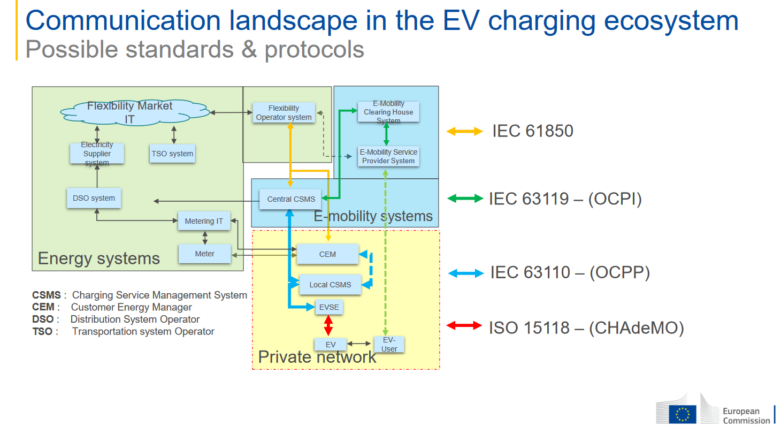

*Источник*: ЕС, ГД по мобильности и транспорту (2022).

B. Дальнейшие шаги

41. На рынке протоколов, связанных с зарядкой ЭМ, отмечаются следующие изменения:

a) рынок становится все более глобальным, и, хотя на рынке по-прежнему появляются новые операторы, наблюдаются и процессы консолидации, в рамках которых происходят поглощения и слияния участников рынка;

b) на наднациональном уровне региональные организации выпускают новые правила и инструкции, которые оказывают все более сильное влияние на разработку новых национальных законодательных актов.

VI. Состояние готовности к повышению уровня электрификации автопарка и последующие меры

* С момента зарождения отрасли зарядки ЭМ, уже больше десяти лет, ее развитие поддерживается протоколами с открытым исходным кодом. В течение нескольких лет эти протоколы (наиболее известными из которых являются OCPP и OCPI) разрабатывались с учетом потребностей отрасли и законодательных органов. Протоколы с открытым исходным кодом являются бесплатными (их разработчики не требуют вознаграждения), и любой желающий может принять участие в их развитии. В государствах — членах ООН, являющихся лидерами в области внедрения ЭМ, некоторые законодательные органы требуют предоставить государственное финансирование для разработки OCPP (Республика Корея, Калифорния, Нидерланды). Европейская комиссия рекомендует протокол OCPP. Правительство США объявило в июне 2022 года об обязательном внедрении OCPP и OCPI. Поскольку протоколы с открытым исходным кодом являются бесплатными и легкодоступными, они используются во всем мире. Например, протокол OCPP был загружен с более чем 72 000 индивидуальных IP-адресов из 154 стран мира. Это означает, что все знания и наработки, задействованные при разработке этих стандартов, напрямую и бесплатно распространяются среди всех желающих.
* На фоне быстрого развития технологий стандарты также должны быть достаточно гибкими, чтобы удовлетворять потребности отрасли и законодателей. Организации, разрабатывающие де-юре[[30]](#footnote-30) стандарты, не имеют возможности быстро реагировать на изменения, и зачастую в таких организациях доминирует какой-то один сектор, в то время как организации, разрабатывающие де-факто стандарты, как правило, демонстрируют бóльшую гибкость. Например, для решения проблемы медленной работы официальных органов над де-юре стандартами отраслевая ассоциация «CharIn» взяла на себя разработку нового стандарта зарядки «MegaWatt Charging Standard» (MCS). В дальнейшем этот новый отраслевой стандарт будет ратифицирован ИСО.
* Концентрация усилий в пределах одного сектора чревата тем, что она может привести к ограничению возможностей для дальнейшего развития инноваций из других отраслей (энергетика, управление сетями). Кроме того, слишком сильные позиции того или иного участника рынка сопряжены с риском того, что новые участники, будь то из развитых или развивающихся стран, не смогут получить доступ на рынок (блокировка поставщиков), или что потребители будут вынуждены продолжать пользоваться услугами лишь одного поставщика (блокировка потребителей). Глобальная политика должна разрабатываться таким образом, чтобы всем участникам рынка были гарантированы равные условия.
* Неофициальная рабочая группа по ЭМ и окружающей среде подчеркнула необходимость тщательного рассмотрения любых потребностей в хранении дополнительных данных на борту транспортных средств, поскольку изготовители оригинального оборудования (ИОО) ищут способы минимизации сбора данных.

VII. Руководящие указания Комитету от его рабочих групп и Бюро

42. Следующие рабочие группы уже рассмотрели настоящий документ и приняли решение о конкретных действиях:

A. Рабочая группа по тенденциям и экономике транспорта (WP.5)

43. WP.5 на своей тридцать пятой сессии в сентябре 2022 года постановила ввести постоянный рабочий процесс по вопросам общих тенденций и изменений, связанных с пассажирскими электромобилями (ЭМ) и зарядной инфраструктурой для них. В связи с этим Рабочая группа будет раз в два года анализировать последние изменения в этой области и в секторе пассажирских автомобильных перевозок в целом с учетом тенденций, рассмотренных в главе II выше. По мере необходимости она планирует проводить целевые рабочие совещания и/или готовить доклады об оценке и выдавать рекомендации. В качестве немедленного первого шага она решила подготовить публикацию «Тенденции и экономика транспорта в 2022–2023 годах» для дальнейшего изучения этой темы.

44. Постоянный пункт повестки дня WP.5, посвященный пассажирским ЭМ и зарядной инфраструктуре для них, будет включен в кластер работы по обзору и мониторингу возникающих проблем и достижения целей устойчивого развития. В рамках того же кластера WP.5 планирует также изучить разработку более ориентированной на пользователя политики (включая гармонизацию систем оплаты зарядного оборудования, предназначенного для общественного пользования) и/или рамок, учитывающих доступную и недорогую зарядку на оборудовании системы электроснабжения электромобиля (СЭСЭМ) и его интеграцию в электрическую сеть.

45. Наконец, WP.5 постановила организовать в рамках своего кластера работы по транспортной безопасности специальное рабочее совещание по аспектам безопасности ЗСЭМ как с точки зрения угроз в области кибербезопасности, так и с точки зрения физической безопасности пользователей в процессе зарядки. Такое рабочее совещание будет проведено на ее следующей сессии в 2023 году, возможно, в сотрудничестве с Рабочей группой по автомобильному транспорту (SC.1) или с Неофициальной рабочей группой по интеллектуальным транспортным системам в рамках Всемирного форума для согласования правил в области транспортных средств (WP.29).

B. Рабочая группа по интермодальным перевозкам и логистике (WP.24)

46. WP.24 на своей шестьдесят пятой сессии постановила рассмотреть в рамках сферы своей деятельности развитие коммерческих парков ЭМ, включая электрические ТСМГ и электрические ТСБГ, и их зарядной инфраструктуры в контексте интермодальных перевозок. Поэтому было решено рассмотреть вопрос о том, какую роль могут играть интермодальные терминалы в обеспечении зарядной инфраструктуры для электрических ТСМГ, используемых для доставки «до двери», т. е. от интермодального терминала до клиента.

C. Рабочая группа по статистике транспорта (WP.6)

47. На своей семьдесят третьей сессии WP.6 организовала обсуждение некоторых аспектов статистики транспортных средств, включая выбросы из электромобилей в зависимости от времени их зарядки (и соответствующие политические последствия), число и мощность зарядных станций, а также статистики торговли подержанными транспортными средствами. WP.6 готова рассмотреть вопрос о сборе данных об ЭМ и оборудовании системы электроснабжения ЭМ (СЭСЭМ) путем разработки, где это необходимо, определений данных и создания специального механизма сбора данных по станциям зарядной инфраструктуры для общественного пользования.

VIII. Руководящие указания Комитета

48. Комитет, возможно, пожелает принять к сведению рассмотрение WP.5, WP.24 и WP.6 данного документа и его рекомендаций и, возможно, пожелает приветствовать предложенные действия.

49. Комитет, возможно, пожелает предложить WP.29 представить предложения относительно возможной будущей деятельности по разработке нормативных инструментов для согласованной связи между транспортными средствами и оборудованием системы электроснабжения электромобилей (СЭСЭМ) с учетом существующих соответствующих стандартов и/или протоколов.

50. Комитет может также пожелать предложить SC.1 рассмотреть и внести предложения по развитию автомобильного транспорта в связи с электрификацией ТСМГ и ТСБГ и по тому, как лучше организовать развитие зарядной инфраструктуры. SC.1 предлагается также тесно сотрудничать с WP.24 для поиска решений, наилучшим образом отвечающих транспортным перевозкам в целом, а также доставке грузов «до двери».

51. Учитывая межсекторальный характер рассматриваемой темы, Комитет, возможно, пожелает рассмотреть возможность более тесного взаимодействия с родственным Комитетом ЕЭК по устойчивой энергетике по этим вопросам и, если будет сочтено целесообразным, принять решение о форме такого сотрудничества.

52. Принимая во внимание тот факт, что рассмотрение различных аспектов электрической мобильности требует тесного сотрудничества между несколькими его вспомогательными органами, Комитет, возможно, пожелает обратиться к WP.5 с просьбой продолжать играть координирующую роль и представить КВТ соответствующий доклад на его следующей сессии.

1. Сотрудниками секций по облегчению перевозок и экономике транспорта, по правилам в области транспортных средств, безопасности дорожного движения и транспортным инновациям и по интермодальным перевозкам и логистике. [↑](#footnote-ref-1)
2. ECE ForFITS (2022), URL: <https://unece.org/forfits-model-assessing-future-co2-emissions> (дата последнего обращения — 27 июня 2022 года). [↑](#footnote-ref-2)
3. Например, использование инструмента ForFITS в Узбекистане в 2020 году, URL: <https://unece.org/DAM/env/epr/epr_studies/ECE.CEP.188/ECE.CEP.188.RUS.05.Annexes.pdf>. [↑](#footnote-ref-3)
4. Источник: UK Department for Science (2019), “The Future of Mobility”, URL: <https://assets.publishing.service.gov.uk/government/uploads/system/uploads/attachment_data/file/780868/future_of_mobility_final.pdf> (дата последнего обращения — 24 июня 2022 года). [↑](#footnote-ref-4)
5. Источник: Chatterjee, K., Goodwin, P., Schwanen, T., Clark, B., Jain, J., Melia, S., Middleton, J., Plyushteva, A., Ricci, M., Santos, G. and Stokes, G. (2018). Young People’s Travel – What’s Changed and Why? Review and Analysis. Report to Department for Transport, Bristol. URL: [www.gov.uk/government/uploads/system/uploads/attachment\_data/file/673176/young-peoples-travel-whats-changed.pdf](http://www.gov.uk/government/uploads/system/uploads/attachment_data/file/673176/young-peoples-travel-whats-changed.pdf). [↑](#footnote-ref-5)
6. Источник: ЕЭК ООН (Женева, 2020), «Тенденции и экономика транспорта в 2018–2019 годах: мобильность как услуга», URL: <https://unece.org/DAM/trans/main/wp5/publications/Mobility_as_a_Service_Transport_Trends_and_Economics_2018-2019.pdf> (дата последнего обращения — 25 июня 2022 года). [↑](#footnote-ref-6)
7. Источник: Eurostat (2020). [↑](#footnote-ref-7)
8. Источник: UK Department of Science (2019), “The Future of Mobility”, см. выше. [↑](#footnote-ref-8)
9. Источник: TransRussia (2019), URL: <https://transrussia.ru/Articles/an-updated-look-at-road-transport-in-russia> (дата последнего обращения — 24 июня 2022 года). [↑](#footnote-ref-9)
10. UK Department of Science (2019), “The Future of Mobility”, см. выше. [↑](#footnote-ref-10)
11. DHL (февраль 2022 года), “Road Freight 101 — The importance and future of road transport”, URL: <https://dhl-freight-connections.com/en/business/road-freight-101-the-importance-and-future-of-road-transport/> (дата последнего обращения — 25 июня 2022 года). [↑](#footnote-ref-11)
12. Источник: E&Y and Eurelectric Study (2022), “Power Sector Accelerating E-mobility”, URL: power-sector-accelerating-e-mobility-2022-ey-and-eurelectric-report.pdf (дата последнего обращения — 24 июня 2022 года). [↑](#footnote-ref-12)
13. Там же. [↑](#footnote-ref-13)
14. Источник: IEA Global EV Outlook (2022), URL: <https://www.iea.org/reports/global-ev-outlook-2022> (дата последнего обращения — 26 июня 2022 года). [↑](#footnote-ref-14)
15. Там же. [↑](#footnote-ref-15)
16. ТВт·ч (единица измерения электрической энергии) означает 1000 гигаватт в час или 1 млн мегаватт в час. [↑](#footnote-ref-16)
17. Сценарий МЭА, соответствующий объявленной политике (СОП), представляет собой сценарий, основанный на мерах в области энергетики и климата, принятых правительствами на сегодняшний день, а также на конкретных политических инициативах, находящихся в стадии разработки. [↑](#footnote-ref-17)
18. В рамках используемого МЭА сценария устойчивого развития (СУР) предполагается, что все нынешние обязательства по достижению чистых нулевых показателей будут выполнены в полном объеме и что будут предприняты активные усилия по сокращению выбросов в ближайшей перспективе. [↑](#footnote-ref-18)
19. Определение: Просьюмеры одновременно производят и потребляют электроэнергию; этот прорыв оказался возможным, в частности, благодаря развитию новых технологий подключения к сети и непрерывному росту объемов электроэнергии, поступающей в электрические сети от таких возобновляемых источников энергии, как солнце и ветер (US Department of Energy, 2022). [↑](#footnote-ref-19)
20. Данные могут включать «информацию о режимах использования транспортных средств, уровне заряда аккумуляторных батарей, инфраструктуре и энергетических возможностях транспортных средств, тарифах и ценах на электроэнергию, ситуации с передачей и распространением электроэнергии в сети и ее производством за счет возобновляемых источников энергии (прогнозируемые и текущие данные) (Источник: ENTSO-E-Position Paper, URL: ENTSO-E Position Paper on Electric Vehicle Integration into Power Grids ([entsoe.eu](https://www.entsoe.eu/)) (дата последнего обращения — 25 июня 2022 года). [↑](#footnote-ref-20)
21. Ernst & Young (EY), “2022 Eurelectric Report”, URL: <https://assets.ey.com/content/dam/ey-sites/ey-com/en_gl/topics/power-and-utilities/power-and-utilities-pdf/power-sector-accelerating-e-mobility-2022-ey-and-eurelectric-report.pdf> (дата последнего обращения — 25 июня 2022 года). [↑](#footnote-ref-21)
22. Источник: Einfochips.com (2021). [↑](#footnote-ref-22)
23. Пояснение: всепогодные/климатические уличные шкафы служат для размещения передающего и телекоммуникационного оборудования. [↑](#footnote-ref-23)
24. Источник: Benchmark Mineral Intelligence (2019), цитируется по: “Energy density and the challenges of electrification for heavy duty vehicles”, URL: <https://www.benchmarkminerals.com/energy-density-and-the-challenges-of-electrification-for-heavy-duty-vehicles/> (дата последнего обращения — 25 июня 2022 года). [↑](#footnote-ref-24)
25. Там же. [↑](#footnote-ref-25)
26. Обзор протоколов, источник: частично воспроизведено из: “Position Paper on Open Markets & Open Protocols” (June, 2021), NAL Working Group Open Market & Open Protocols, Netherlands. [↑](#footnote-ref-26)
27. Источник: Open Charge Point Protocol 2.0.1, Open Charge Alliance [онлайн]. URL: OCPP 2.0.1, Protocols, Home — Open Charge Alliance. [↑](#footnote-ref-27)
28. Пояснение: Open Charge Alliance — это глобальный консорциум лидеров в области инфраструктуры для ЭМ из публичного и частного секторов, объединивших свои усилия для продвижения открытых стандартов посредством принятия протоколов OCPP и OSCP. URL: <https://www.openchargealliance.org/>. [↑](#footnote-ref-28)
29. ISO означает, что это протокол Международной организации по стандартизации. [↑](#footnote-ref-29)
30. Определения: Стандарты де-юре, или стандарты, устанавливаемые в соответствии с законодательством, утверждаются официальными органами по разработке стандартов. Эти органы проводят утверждение всех стандартов в соответствии со своими официальными процедурами, и каждый такой стандарт получает официальное одобрение соответствующего органа. Стандарты де-факто, или фактические стандарты, широко применяются в отрасли и среди потребителей. [↑](#footnote-ref-30)